Čítanie 4. ročník 17.4.2020
Úloha1: Pozorne si prečítaj text.

Marta Haštová
Ryba

Bývam v tichej zátočinke pod starou vŕbou. Mám ju rada. Býva tu príjemný chládok – a môj rybár. Chytá ma tak dlho, že si už celkom rozumieme. Bez neho si túto zátočinku neviem ani predstaviť. Viem, že ma nechytí nikdy. A aj on vie, že ma neoklame háčikom, na ktorý nastokne červíka. Presne viem, kde mám červíka odhryznúť, aby som sa nenapichla. Aj rybár to vie. Nenastokne červíka celkom. Nechá mi z neho trčať taký kus, aby som sa najedla. Plávam si po zátočine a pozerám sa spokojne na rybára. A rybár spokojne na mňa. Nevedel by si zátočinu bezo mňa vôbec predstaviť.

Úloha2: Čo potrebuje rybár k tomu, aby chytil rybu?

- udicu, háčik, červíka
- udicu, vláčik, červíka
- hadicu, háčik, červíka
- udicu, háčik, človeka
Úloha3: Vyfarbi veselú rybu. Ak máš možnosť môžeš si ju prekresliť aj do zošita.

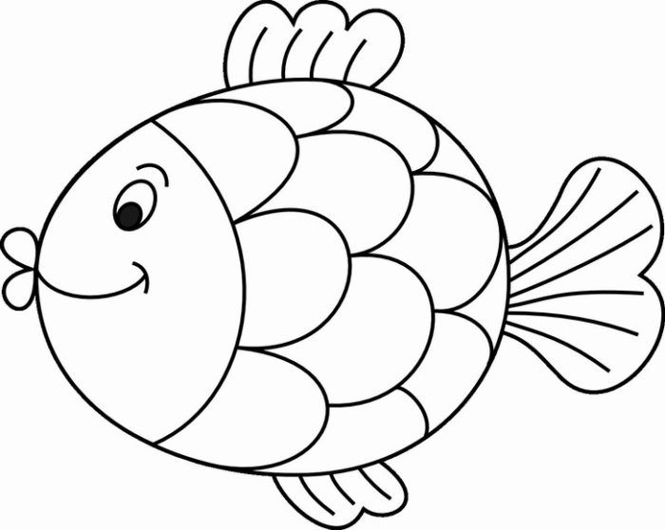

Slovenský jazyk 4. ročník 14.4. 2020
Úloha1: . Dopíš správne y-ý/ i-í . Podčiarkni podstatné mená a urč ich gramatické kategórie.
Ak máš možnosť môžeš si všetky úlohy spracovať do zošita.

Podstatné meno | rod | číslo | pád  S__tom vodu nenaberieš.  P__cha predchádza pád.  Prvosienka odom__ká jar.  Je to všetko na jedno kop__to.  R__ba smrdí od hlavy.  Jedz do polos__ta, pi do polop__ta.  Zv__k je železná košeľa.

Úloha2: Napíš odpovede na otázky. Podčiarkni podstatné meno v lokáli.

a) O kom sa hovorí, že prichádza na bielom koni?
...................................................................................................................................................................
b) O čom sa hovorí, že smrdí od hlavy?
...................................................................................................................................................................
c) O kom si myslíme, že hladnému neverí?
.................................................................................................................................................................
d) O čom si myslíme, že odomyká jar?
.................................................................................................................................................................

